Exercícios de funções em R

Para cada exercício, proponha uma função em em R para resolver o problema, usando apenas álgebra e estruturas de condição (IF) e de repetição (FOR).

Exemplo: Escreva uma função que receba um conjunto de números e imprima a sua soma.

SomaVetor = function(x) {
s=0
for (i in 1:length(x))
s=s+x[i]
cat(“A soma é”, s)
}

Usando a função:
vetor = c(2,5,7,9)
SomaVetor(vetor)

1) Escreva uma função em R para verificar se uma letra do alfabeto informada pelo usuário é uma vogal ou consoante.

2) Escreva uma função que receba um vetor de números e imprima o seu mínimo, o máximo e a sua média.

3) Faça uma função que receba um conjunto de dados de abundância de determinada espécie em um costão rochoso. Transforme este conjunto de dados numéricos num conjunto de dados de presença/ausência, ou seja, quando a abundância for maior que zero registra-se o valor 1 e na ausência registra-se o valor 0. Teste a função com o conjunto (0,4,1,6,0,0,7,0,35,0).

4) O IMC (Índice de Massa Corporal) é utilizado para avaliar o peso de um indivíduo em relação à sua altura e, como resultado, indica se o indivíduo está com o peso ideal, acima ou abaixo do
recomendado. A tabela a seguir indica a situação de um indivíduo adulto em relação ao seu IMC:
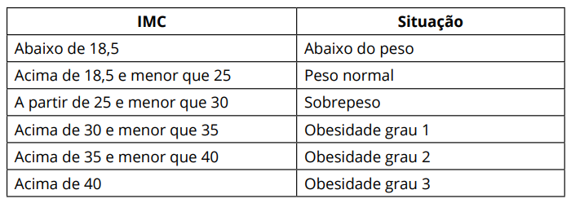

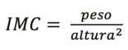
Para calcular o IMC, é usada a fórmula

Construa um programa no qual um usuário informe seu peso e sua altura. A aplicação deve indicar o IMC calculado e a situação do indivíduo.

5) Escreva uma função em R que receba um vetor de entrada e calcule a diferença entre o maior e o menor valor deste vetor.

6) Escreva uma função em R chamada "verificar_palindromo" que recebe uma string e verifica se ela é um palíndromo. Um palíndromo é uma palavra, frase ou número que pode ser lido da mesma forma tanto da esquerda para a direita como da direita para a esquerda.

